**MED MAÑANA/MERIENDA**

# Continental con índice glucémico bajo

**Pan permitido:** integral 100%, trigo sarraceno, espelta, centeno integral, chía y linaza, masa madre, sándwich integral.

**Complementos permitidos:** atún, jamón, pavo, pollo, calamares (pueden ser en salsa americana), queso, sobrasada, lomo embuchado, tomate, AOVE, mantequilla light, aguacate.

**Opción 1:**

- **Frutos secos:** almendras, nueces y nueces de macadamia, avellanas, pecanas, pistachos, pipas de girasol, pipas de calabaza (siempre tomados al natural o tostadas). Medida: 1/2 taza.

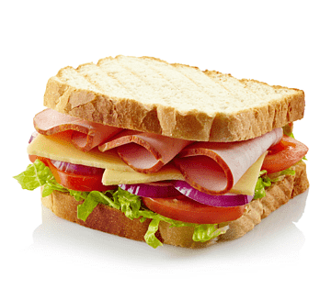- **Fruta natural:** manzana (x1), cerezas (1/2 taza), kiwi (x1), nectarina (x1), naranja (x1), melocotón (x1), pera (x1), ciruela (x2), fresas, arándanos, frambuesas, moras (1/2 taza), nectarina (x1), pomelo (x1), albaricoque (x2), plátano (x1), piña (x2), níspolas (x2), uvas (1/2 taza).

- **Yogur** natural/griego/cabra/ soja/ sky/ kéfir (sin azúcar).

- **Smoothie:** agua/leche semidesnatada/bebida vegetal + fruta (permitida) + vegetales: espinacas, col rizada (opcional) + extra: semillas de chía/lino.

- **Otros:** encurtidos (pepinillos, cebollitas encurtidas, aceitunas verdes o negras, zanahorias, jalapeños, col fermentada, remolacha encurtida, alcaparras, rábano encurtido, judías verdes encurtidas), edamames. Medida: 1 taza.

- **Huevos** (cocido, tortilla, plancha, revueltos).

**Opción 2:**

- **Frutos secos:** almendras, nueces y nueces de macadamia.

- **Fruta natural:** manzana (x1), kiwi (x1), nectarina (x1), naranja (x1), pera (x1), ciruela (x2), fresas, arándanos, frambuesas, moras (1/2 taza), nectarina (x1), pomelo (x1), albaricoque (x2), plátano (x1), piña (x2).

- **Yogur** natural/griego/cabra/ soja/ sky/ kéfir (sin azúcar).

- **Smoothie:** agua/leche semidesnatada/bebida vegetal + fruta (permitida) + vegetales: espinacas, col rizada (opcional) + extra: semillas de chía/lino.

- **Otros:** encurtidos (pepinillos, cebollitas encurtidas, col fermentada, alcaparras, rábano encurtido, judías verdes encurtidas). Medida: 1 taza.

*.*

Dra Sara Hernández Calpena/ Medicina del trabajo /Psic. Gestáltica/Nutrición emocional nº col 04/4101

Gda. María Nazaret Aguilera Sánchez Farmacéutica y Experta en Nutrición y dietética nº col 2341

Dr. Sergio Martínez Escobar /Facultativo Especialista Medicina Intensiva/ nº col 04/1809464